**Đề tài**

**XÂY DỰNG HỆ THỐNG CUNG CẤP DỊCH VỤ QUẢN LÝ QUÁN CAFÉ**

**PHẦN 2 NỘI DUNG**

**Chương 1. Mô tả bài toán**

1. **Mô tả hệ thống**

Hệ thống được tạo ra với mục đích cung cấp dịch vụ quản lý quán café cho các cửa hàng có nhu cầu sử dụng phần mềm để quản lý cửa hàng cửa họ.

Hệ thống gồm ba phần. Một là trang quản lý của admin. Hai là trang hệ thống quản lý quán café do user sử dụng. Ba là app order món trên điện thoại. Hệ thống có hai nhóm người dùng chính là admin và khách hàng. Khách hàng có hai loại là khách hàng cá nhân (khách hàng chỉ có một cửa hàng) và khách hàng doanh nghiệp (khách hàng có chuỗi các cửa hàng ở khắp các khu vực Bắc Trung Nam hay các tỉnh trên cả nước ).

Khách hàng là người có nhu cầu sử dụng hệ thống quản lý quán cafe để quản lý cửa hàng hay chuỗi các cửa hàng của họ. Khách hàng muốn sử dụng được hệ thống thì cần mua các gói quản lý được hệ thống cung cấp. Khách hàng sau khi thanh toán gói dịch vụ mà họ đã chọn thì thông tin tài khoản sẽ được gửi qua email đã đăng ký. Sau khi đăng nhập vào hệ thống quản lý tùy thuộc vào gói mà họ mua sẽ có các chức năng khác nhau. Về cơ bản hệ thống quản lý quán café có các chức năng như quản lý cửa hàng: xem danh sách tất cả các cửa hàng (đối với doanh nghiệp quản lý chuỗi), quản lý cửa hàng, quản lý khu vực, quản lý bàn trong khu vực, quản lý đối tác vận chuyển, quản lý danh mục đơn vị, danh sách đơn vị có trong cửa hàng tương ứng. Chức năng quản lý nhân viên:xem danh sách nhân, chức vụ của nhân viên, ca làm việc, lịch sử hoạt động, quản lý phiên đăng nhập, phân quyền tài khoản cho nhân viên có trong cửa hàng với quản lý chuỗi các cửa hàng thì xem được danh sách nhân viên cho từng cửa hàng tương ứng và danh sách nhân viên của doanh nghiệp đó; ca làm việc cho biết danh sách các ca làm việc và thời gian làm việc của từng cửa hàng; quản lý phiên đăng nhập lưu lại thời gian đăng nhập của các tài khoản và phiên đăng nhập đó còn hoạt động hay không; phân quyền theo chức vụ , quyền của chức vụ sẽ thêm vào cho từng nhân viên. Chức năng quản lý khách hàng: người dùng thực hiện được các chức năng như quản lý danh sách khách hàng bao gồm thông tin khách hàng như tên, số điện thoại,... thông tin xuất hóa đơn điện tử, thông tin thanh toán, lịch sử đơn hàng của khách hàng đã mua, công nợ cho các khác hàng thân thiết nợ theo hóa đơn; xem thông tin loại khách hàng, thẻ thành viên tùy theo mỗi cửa hàng quy định là khác nhau. Chức năng bán hàng bao gồm quản lý sản phẩm, danh mục sản phẩm, công thức, mỗi sản phẩm sẽ có công thức riêng bao gồm tên nguyên liệu, số lượng, đơn vị bán; khi bán sản phẩm được làm theo công thức đã quy định và khi đó sẽ từ công thức trừ đi số lượng nguyên liệu trong kho; quản lý thuộc tính bao gồm kích thước sản phẩm ( S,M,L), màu sắc, giá tiền. Chức năng quản lý kho bao gồm quản lý nhập kho, xuất kho, kiểm kho, phiếu hủy, tồn kho, nguyên liệu, nhà cung cấp, danh sách kho.Nhập kho: tạo ra một phiếu nhập kho thông tin bao gồm sản phẩm, nhà cung cấp, số lượng, giá tiền, trạng thái phiếu. Có hai loại phiếu nhập là phiếu nhập kho từ nhà cung cấp và phiếu nhập kho nội bộ (ví dụ trong một chuỗi cửa hàng, có thể nhập sản phẩm từ kho của cửa hàng này sang kho của cửa hàng đang thiếu sản phẩm. Xuất kho: tạo ra một phiếu xuất kho thông tin bao gồm sản phẩm, nhà cung cấp, số lượng, giá tiền, trạng thái phiếu. Có 2 loại phiếu xuất là phiếu xuất để sử dụng và phiếu xuất đến cửa hàng khác. Kiểm kho: tạo ra phiếu kiểm kho thông tin bao gồm người kiểm, ngày kiểm, nguyên liệu, tồn kho, thực tế, số lượng lệch, giá trị lệch, trạng thái phiếu. Phiếu kiểm kho này là dùng để kiểm kho tại các cửa hàng xem giá trị thực trong kho có giống với giá trị tồn kho trên hệ thống hay không tránh các trường hợp làm giả số liệu trên hệ thống không trùng với số lượng trong kho tại cửa hàng. Phiếu huỷ: tạo ra phiếu huỷ để huỷ sản phẩm và huỷ nguyên liệu. Phiếu huỷ này dùng để nguyên liệu quá hạn sử dụng hoặc huỷ nguyên liệu do làm đổ hoặc làm hỏng, tránh trường hợp lệnh số liệu với tồn kho và thực tế kho. Thông tin phiếu huỷ bao gồm người huỷ, ngày huỷ, sản phẩm hoặc nguyên liệu huỷ, số lượng huỷ, giá trị ước tính, tổng giá trị, trạng thái phiếu. Tồn kho: Thống kê số lượng nguyên liệu của kho. Nếu nguyên liệu gần hết cảnh báo để nhân viên nhập vào kho thêm. Nguyên liệu: lưu thông tin nguyên liệu, nguyên liệu thuộc nhà cung cấp nào. Nhà cung cấp: lưu thông tin tổ chức gồm thông tin tên nhà cung cấp, loại nhà cung cấp, địa chỉ, số điện thoại, fax, mã số thuế, lưu thông tin cá nhân gồm thông tin xưng hô, họ tên, di động, email, địa chỉ. Lưu nhiều thông tin liên hệ của nhà cung cấp để tiện liên hệ khi cần. Danh sách kho: lưu địa chỉ kho (có trường hợp địa chỉ kho không trùng địa chỉ cửa hàng), lưu thông tin kho của từng cửa hàng. Quản lý các chương trình khuyến mãi của cửa hàng, phương thức thanh toán cho phép (thanh toán online qua các kênh nào, thanh toan trực tiếp, chuyển khoản qua số tài khoản nào).

Admin là người quản trị hệ thống của webiste cung cấp dịch vụ quản lý quán café. Admin thực hiện được các chức năng như: quản lý admin bao gồm xem danh sách admin, tài khoản admin, phân quyền cho tài khoản, lưu lại lịch sử hoạt động, tùy thuộc vào quyền được cấp cho tài khoản mà admin có quyền sử dụng các chức năng trên hệ thống khác nhau. Tiếp theo là chức năng quản lý khách hàng, cài đặt hệ thống, quản lý gói dịch vụ của hệ thống. Mỗi gói dịch vụ sẽ được phân quyền sẵn với các chức năng của hệ thống. Khi khách hàng mua gói dịch vụ nào sẽ được sử dùng các chức năng ứng với từng gói dịch vụ đó và thêm trường hợp khách hàng muốn sử dụng thêm chức năng khác không nằm trong gói dịch vụ thì admin được quyền phân thêm chức năng đó cho khách hàng.

1. **Phân tích đánh giá các giải pháp**

Giải pháp sử dụng: ngôn ngữ lập trình: PHP sử dụng framework Laravel, React Native cho app mobile, sử dụng Xampp để lưu trữ quản lý dữ liệu

Đánh giá giải pháp

* Framework Laravel có mã nguồn mở và miễn phí, được xây dựng nhằm hỗ trợ phát triển các phần mềm, ứng dụng theo kiến trúc MVC. Hiện nay, Laravel đang là PHP framework phổ biển nhất và tốt nhất với các ưu điểm như cú pháp dễ hiểu, rõ ràng, sử dụng các tính năng mới nhất của PHP. Nguồn tài nguyên tài liệu lớn và sẵn có đa dạng để tham khảo, các phiên bản đều có tài liệu tương ứng với nó. Laravel là framework được trang bị API sạch trên thư viện do đó có thể gửi thư qua các dịch vụ dựa trên nền tảng đám mấy hoặc local. Tốc độ xử lý nhanh hỗ trợ hiệu quả cho việc tạo lập website hay các dự án lớn trong thời gian ngắn. Laravel có độ bảo mật cao, sử dụng PDO để chống lại tấn công SQL Injection và sử dụng một field token ẩn để chống lại tấn công kiểu CSRF. Ngoài ra Laravel cung cấp nhiều tính năng hữu ích như Eloquent ORM, Blade template engine Artisan command line interface và một số tính năng khác.
* React Native là framework phát triển ứng dụng di động đa nền tảng, cho phép xay dựng các ứng dụng di động bằng việc sử dụng ngôn ngữ lập trình JavaScript và sử dụng các thành phần giao diện được tái sử dụng. React Native với điểm nổi bật là khả năng chia sẽ mã nguồn giữa các nền tảng khác nhau như IOS và Android từ đó thay vì viết mã cho từng nền tảng ta có thể sử dụng một cơ sở mã nguồn chung để xây dựng ứng dụng trên cả hai hệ điều hành tiết kiệm được thời gian và chi phí phát triển ứng dụng. React Native với cộng động người dùng lớn nên dễ đễ tìm sự giúp đỡ khi gặp các vấn đề trên các nền tảng khác nhau. Ngoài ra React Native có hiệu năng ổn định khá cao, giúp đơn giản hóa quá trình xử lý dữ liệu.
* Hệ quản trị cơ sở dữ liệu Xampp là phần mềm full stack web server miễn phí mã nguồn mở, được sử dụng trên nhiều hệ điều hành khác nhau như Linux, MacOS, Windows, Cross-platform, Solaris. Xampp có cấu hình đơn giản, giao diện dễ sử dụng có nhiều chức năng hữu ích cho người dùng ví dụ như giả lập server, giả lập mail server, …

1. **Phân tích yêu cầu**
   1. **Sơ đồ usecase**

Hình 1: Sơ đồ usecase tổng quát của hệ thống với 2 tác nhân chính là admin và khách hàn

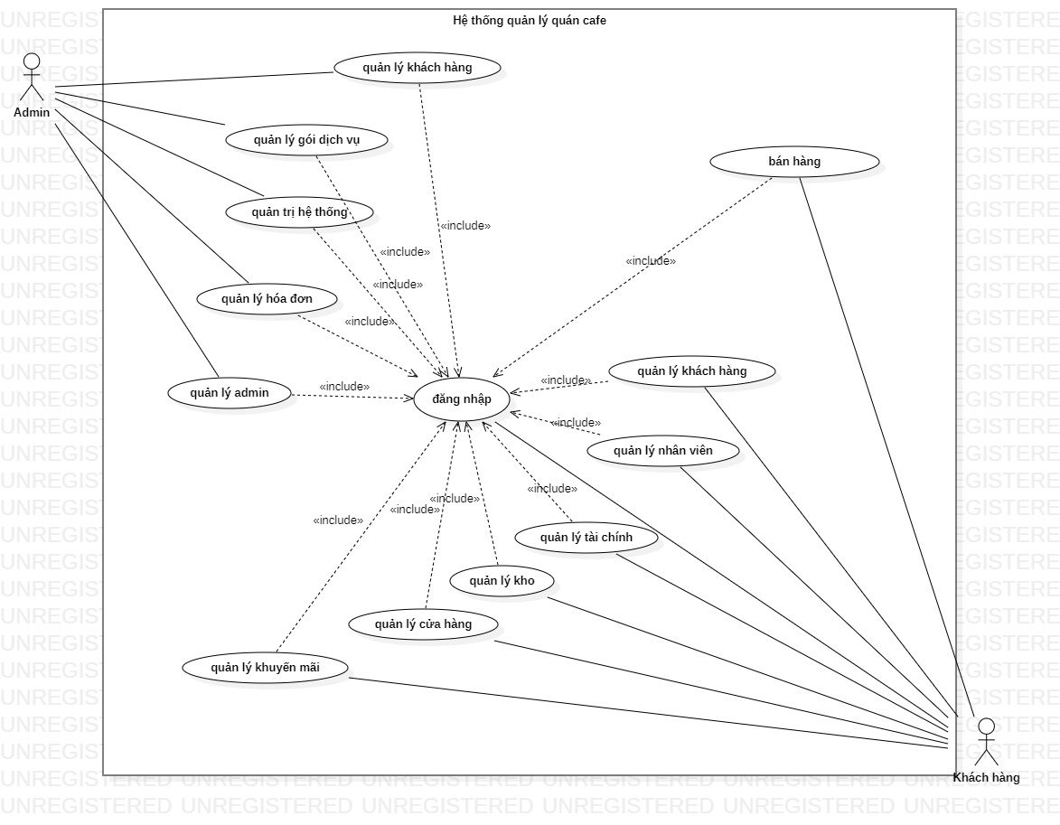

Hình 1. Sơ đồ usecase tổng quát

Hình 2: Sơ đồ usecase của tác nhân Admin với các chức năng: quản lý khách hàng, cài đặt hệ thống, tìm kiếm, quản lý hóa đơn, quản lý admin.

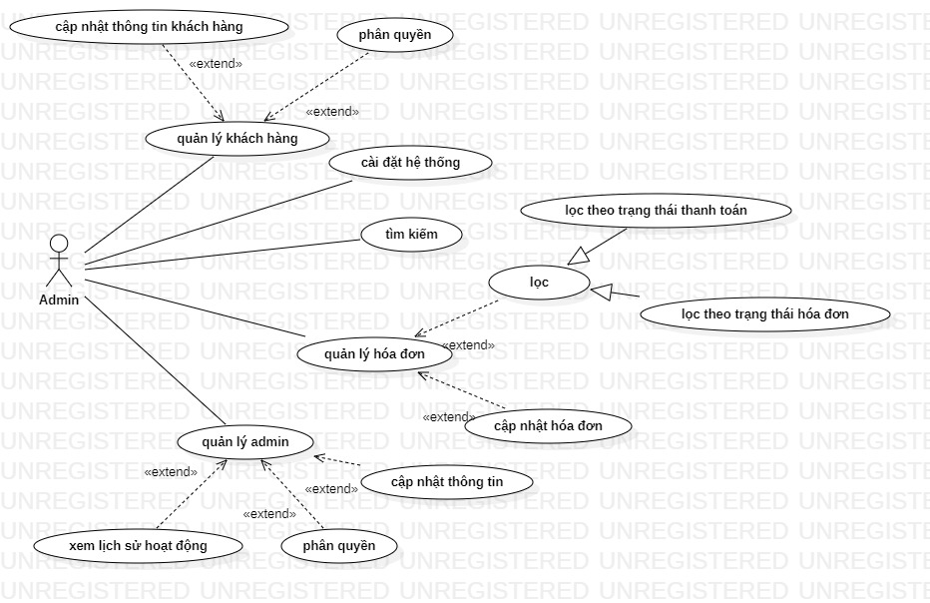Hình 3: Sơ đồ usecase của tác nhân khách hàng với các chức năng: bán hàng, đăng nhập, quản lý khách hàng, quản lý tài chính, quản lý kho, quản lý nhân viên, quản lý cửa hàng.

Hình 2. Sơ đồ usecase của actor admin

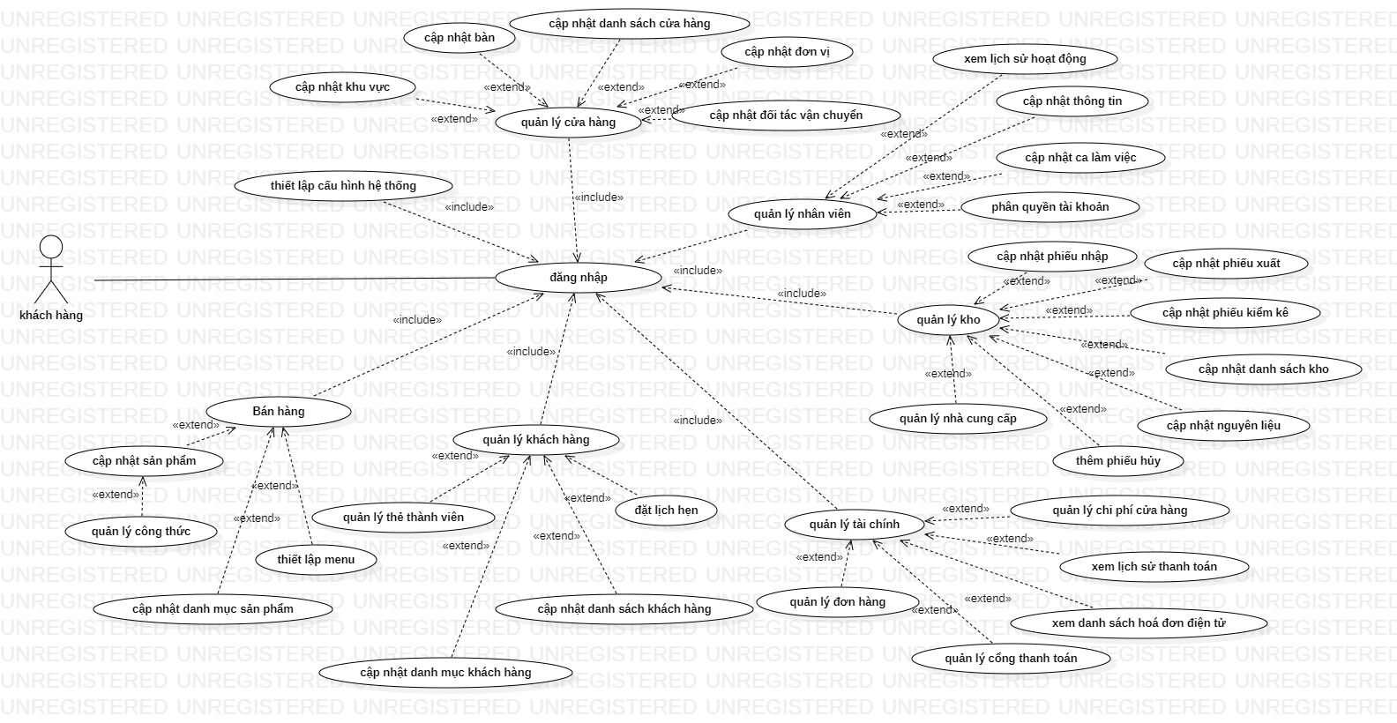

Hình 3. Sơ đồ usecase của actor khách hàng

* 1. **Yêu cầu chức năng**
     1. Chức năng đăng nhập

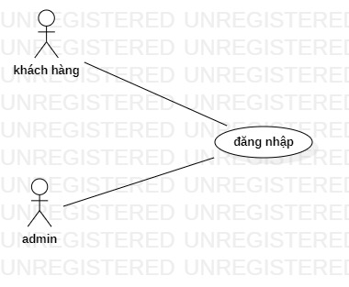

|  |  |
| --- | --- |
| **Tên Use case: Đăng nhập** | **ID: UC-02** |
| **Actor chính**: khách hàng, admin | Mức độ cần thiết: Bắt buộc |
| Phân loại: đơn giản |
| **Các thành phần tham gia và mối quan tâm**:  Khách hàng, admin cần đăng nhập | |
| **Mô tả tóm tắt**: khi khách hàng, admin nhấn đăng nhập thì giao diện đăng nhập hiện ra. Người dùng nhập thông tin đăng nhập để vào hệ thống. | |
| **Trigger**: khi người dùng nhấn vào nút Đăng nhập  **Kiểu sự kiện**: external | |
| **Các mối quan hệ:**   * Association (kết hợp): khách hàng, admin * Include (bao gồm): * Extend (mở rộng): * Generalization (tổng quát hóa): | |
| **Luồng xử lý bình thường của sự kiện**:   1. Người dùng truy cập vào trang web 2. Chọn đăng nhập 3. Nhập thông tin tài khoản   **Sub1**: Kiểm tra thông tin đăng nhập   1. Kết thúc sự kiện | |
| **Các luồng sự kiện con:**  **Sub 1**: Kiểm tra thông tin đăng nhập  Kiểm tra tên người dùng, mật khẩu trong CSDL, nếu thông tin có trong CSDL thì chuyển vào trang chủ hệ thống đúng với phân quyền của người dùng đó rồi chuyển sang bước 4. Nếu sai thì báo lỗi và chuyển sang bước 2  Kết thúc sự kiện. | |
| Luồng luân phiên/đặc biệt (Alternate/Exceptional flows): | |

* + 1. Chức năng quản lý cửa hàng

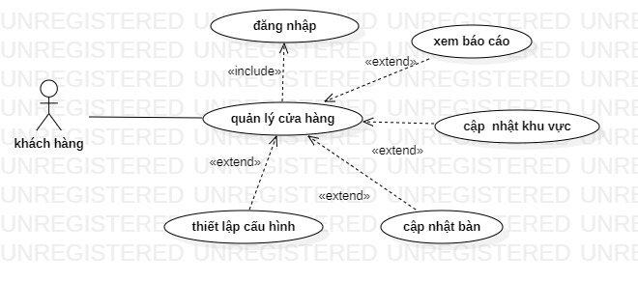

|  |  |
| --- | --- |
| **Tên Use case: quản lý cửa hàng** | **ID: UC-04** |
| **Actor chính**: khách hàng | Mức độ cần thiết: Bắt buộc |
| Phân loại: đơn giản |
| **Các thành phần tham gia và mối quan tâm**: khách hàng quản lý cửa hàng | |
| **Mô tả tóm tắt**: khách hàng quản lý khu vực, bàn hiện có trong cửa hàng, xem báo cáo tổng quát, thiết lập cấu hình cho cửa hàng | |
| **Trigger**: khi người dùng thực hiện chức năng quản lý cửa hàng  **Kiểu sự kiện**: external | |
| **Các mối quan hệ:**   * Association (kết hợp): khách hàng * Include (bao gồm): đăng nhập * Extend (mở rộng): xem báo cáo, cập nhật khu vực, cập nhật bàn, thiết lập cấu hình * Generalization (tổng quát hóa): | |
| **Luồng xử lý bình thường của sự kiện**:   1. Người dùng đăng nhập vào hệ thống quản lý bằng tài khoản do hệ thống cấp khi mua gói dịch vụ 2. Chọn chức năng quản lý cửa hàng 3. Chọn chức năng cần thực hiện 4. Kết thúc sự kiện | |
| **Các luồng sự kiện con:** | |
| Luồng luân phiên/đặc biệt (Alternate/Exceptional flows): | |

* + 1. Quản lý nhân viên

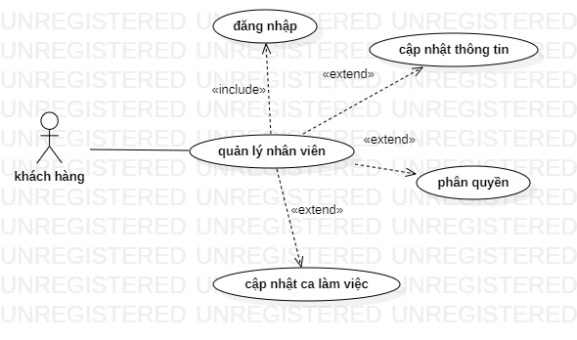

|  |  |
| --- | --- |
| **Tên Use case: quản lý nhân viên** | **ID: UC-05** |
| **Actor chính**: khách hàng | Mức độ cần thiết: Bắt buộc |
| Phân loại: đơn giản |
| **Các thành phần tham gia và mối quan tâm**: khách hàng quản lý nhân viên | |
| **Mô tả tóm tắt**: khách hàng quản lý danh sách nhân viên, cập nhật thông tin, ca làm việc của nhân viên, phần quyền tài khoản nhân viên | |
| **Trigger**: khi người dùng thực hiện chức năng quản lý nhân viên  **Kiểu sự kiện**: external | |
| **Các mối quan hệ:**   * Association (kết hợp): khách hàng * Include (bao gồm): đăng nhập * Extend (mở rộng): cập nhật thông tin, cập nhật ca làm việc, phân quyền * Generalization (tổng quát hóa): | |
| **Luồng xử lý bình thường của sự kiện**:   1. Người dùng đăng nhập vào hệ thống quản lý bằng tài khoản do hệ thống cấp khi mua gói dịch vụ 2. Chọn chức năng quản lý nhân viên 3. Chọn chức năng cần thực hiện 4. Kết thúc sự kiện | |
| **Các luồng sự kiện con:** | |
| Luồng luân phiên/đặc biệt (Alternate/Exceptional flows): | |

* + 1. Quản lý kho

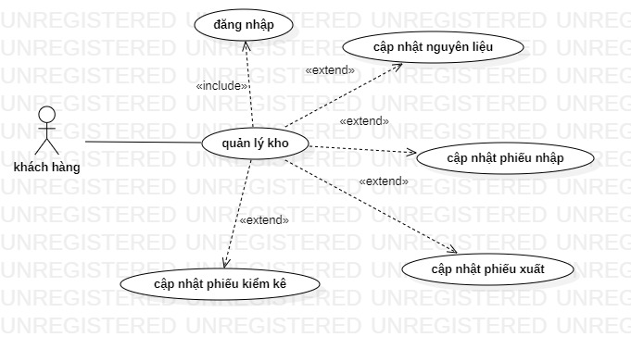

|  |  |
| --- | --- |
| **Tên Use case: quản lý kho** | **ID: UC-06** |
| **Actor chính**: khách hàng | Mức độ cần thiết: Bắt buộc |
| Phân loại: phức tạp |
| **Các thành phần tham gia và mối quan tâm**: khách hàng quản lý kho | |
| **Mô tả tóm tắt**: khách hàng quản lý thông tin kho trong cửa hàng, quản lý danh sách nguyên liệu trong kho, cập nhật các phiếu nhập, xuất, kiểm kê. | |
| **Trigger**: khi người dùng thực hiện chức năng quản lý kho  **Kiểu sự kiện**: external | |
| **Các mối quan hệ:**   * Association (kết hợp): khách hàng * Include (bao gồm): đăng nhập * Extend (mở rộng): cập nhật nguyên liệu, cập nhật phiếu nhập, cập nhật phiếu xuất, cập nhật phiếu kiếm kê. * Generalization (tổng quát hóa): | |
| **Luồng xử lý bình thường của sự kiện**:   1. Người dùng đăng nhập vào hệ thống quản lý bằng tài khoản do hệ thống cấp khi mua gói dịch vụ 2. Chọn chức năng quản lý kho 3. Chọn chức năng cần thực hiện 4. Kết thúc sự kiện | |
| **Các luồng sự kiện con:** | |
| Luồng luân phiên/đặc biệt (Alternate/Exceptional flows): | |

* + 1. Quản lý đơn hàng

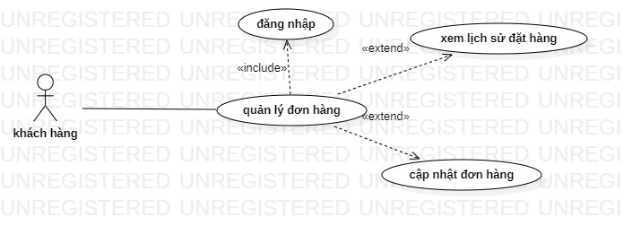

|  |  |
| --- | --- |
| **Tên Use case: quản lý đơn hàng** | **ID: UC-07** |
| **Actor chính**: khách hàng | Mức độ cần thiết: Bắt buộc |
| Phân loại: phức tạp |
| **Các thành phần tham gia và mối quan tâm**: khách hàng quản lý đơn hàng | |
| **Mô tả tóm tắt**: khách hàng quản lý các đơn hàng hiện có, thêm đơn hàng mới, xem lịch sử đặt hàng. | |
| **Trigger**: khi người dùng thực hiện chức năng quản lý đơn hàng  **Kiểu sự kiện**: external | |
| **Các mối quan hệ:**   * Association (kết hợp): khách hàng * Include (bao gồm): đăng nhập * Extend (mở rộng): xem lịch sử đặt hàng, cập nhật đơn hàng * Generalization (tổng quát hóa): | |
| **Luồng xử lý bình thường của sự kiện**:   1. Người dùng đăng nhập vào hệ thống quản lý bằng tài khoản do hệ thống cấp khi mua gói dịch vụ 2. Chọn chức năng quản lý đơn hàng 3. Chọn chức năng cần thực hiện 4. Kết thúc sự kiện | |
| **Các luồng sự kiện con:** | |
| Luồng luân phiên/đặc biệt (Alternate/Exceptional flows): | |

* + 1. Quản lý đối tác

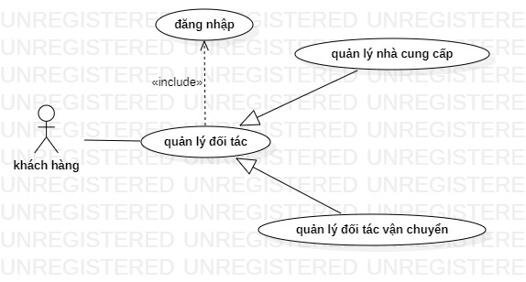

|  |  |
| --- | --- |
| **Tên Use case: quản lý đối tác** | **ID: UC-08** |
| **Actor chính**: khách hàng | Mức độ cần thiết: Bắt buộc |
| Phân loại: đơn giản |
| **Các thành phần tham gia và mối quan tâm**: khách hàng quản lý đối tác | |
| **Mô tả tóm tắt**: khách hàng quản lý danh sách nhà cung cấp nguyên liệu của cửa hàng, đối tác vận chuyển của cửa hàng | |
| **Trigger**: khi người dùng thực hiện chức năng quản lý đối tác  **Kiểu sự kiện**: external | |
| **Các mối quan hệ:**   * Association (kết hợp): khách hàng * Include (bao gồm): đăng nhập * Extend (mở rộng): * Generalization (tổng quát hóa): quản lý đối tác vận chuyển, quản lý nhà cung cấp | |
| **Luồng xử lý bình thường của sự kiện**:   1. Người dùng đăng nhập vào hệ thống quản lý bằng tài khoản do hệ thống cấp khi mua gói dịch vụ 2. Chọn chức năng quản lý đối tác ở thanh sidebar bên trái 3. Các chức năng con được hiển thị 4. Chọn chức năng cần thực hiện 5. Kết thúc sự kiện | |
| **Các luồng sự kiện con:** | |
| Luồng luân phiên/đặc biệt (Alternate/Exceptional flows): | |

* + 1. Quản lý thực đơn

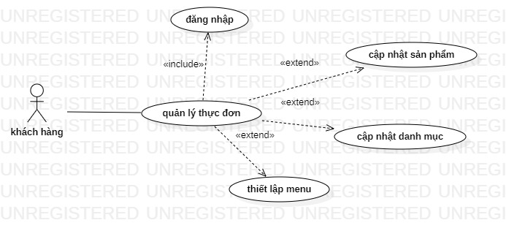

|  |  |
| --- | --- |
| **Tên Use case: quản lý thực đơn** | **ID: UC-09** |
| **Actor chính**: khách hàng | Mức độ cần thiết: Bắt buộc |
| Phân loại: đơn giản |
| **Các thành phần tham gia và mối quan tâm**: khách hàng quản lý thực đơn | |
| **Mô tả tóm tắt**: khách hàng quản lý danh sách sản phẩm có trong cửa hàng, danh mục loại sản phẩm, thiết lập menu hiển thị cho việc bán hàng. | |
| **Trigger**: khi người dùng thực hiện chức năng quản lý thực đơn  **Kiểu sự kiện**: external | |
| **Các mối quan hệ:**   * Association (kết hợp): khách hàng * Include (bao gồm): đăng nhập * Extend (mở rộng): cập nhật sản phẩm, cập nhật danh mục, thiết lập menu * Generalization (tổng quát hóa): | |
| **Luồng xử lý bình thường của sự kiện**:   1. Người dùng đăng nhập vào hệ thống quản lý bằng tài khoản do hệ thống cấp khi mua gói dịch vụ 2. Chọn chức năng quản lý thực đơn ở thanh sidebar bên trái 3. Các chức năng con được hiển thị 4. Chọn chức năng cần thực hiện 5. Kết thúc sự kiện | |
| **Các luồng sự kiện con:** | |
| Luồng luân phiên/đặc biệt (Alternate/Exceptional flows): | |

* + 1. Quản lý khách hàng

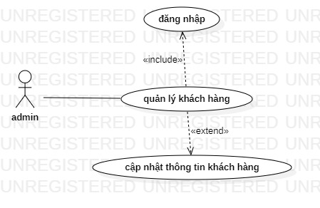

|  |  |
| --- | --- |
| **Tên Use case: quản lý khách hàng** | **ID: UC-010** |
| **Actor chính**: admin | Mức độ cần thiết: Bắt buộc |
| Phân loại: đơn giản |
| **Các thành phần tham gia và mối quan tâm**: admin quản lý khách hàng | |
| **Mô tả tóm tắt**:admin quản lý danh sách khách hàng có sử dụng các gói dịch vụ của hệ thống. | |
| **Trigger**: khi người dùng thực hiện chức năng quản lý khách hàng  **Kiểu sự kiện**: external | |
| **Các mối quan hệ:**   * Association (kết hợp): admin * Include (bao gồm): đăng nhập * Extend (mở rộng): cập nhật thông tin khách hàng * Generalization (tổng quát hóa): | |
| **Luồng xử lý bình thường của sự kiện**:   1. Admin đăng nhập vào hệ thống 2. Chọn chức năng quản lý khách hàng | |
| **Các luồng sự kiện con:** | |
| Luồng luân phiên/đặc biệt (Alternate/Exceptional flows): | |

* + 1. Quản lý gói dịch vụ

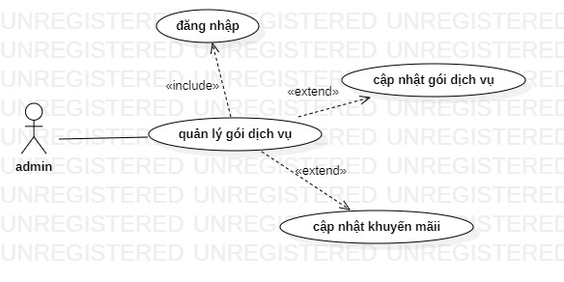

|  |  |
| --- | --- |
| **Tên Use case: quản lý gói dịch vụ** | **ID: UC-11** |
| **Actor chính**: admin | Mức độ cần thiết: Bắt buộc |
| Phân loại: đơn giản |
| **Các thành phần tham gia và mối quan tâm**: admin quản lý gói dịch vụ | |
| **Mô tả tóm tắt**:admin quản lý các gói dịch vụ mà website cung cấp, thêm gói, cập nhật, xóa các gói, cập nhật khuyến mãi cho các gói | |
| **Trigger**: khi người dùng thực hiện chức năng quản lý gói dịch vụ  **Kiểu sự kiện**: external | |
| **Các mối quan hệ:**   * Association (kết hợp): admin * Include (bao gồm): đăng nhập * Extend (mở rộng): cập nhật gói dịch vụ, cập nhật khuyến mãi * Generalization (tổng quát hóa): | |
| **Luồng xử lý bình thường của sự kiện**:   1. Admin đăng nhập vào hệ thống 2. Chọn chức năng quản lý gói dịch vụ | |
| **Các luồng sự kiện con:** | |
| Luồng luân phiên/đặc biệt (Alternate/Exceptional flows): | |

* + 1. Quản lý hóa đơn

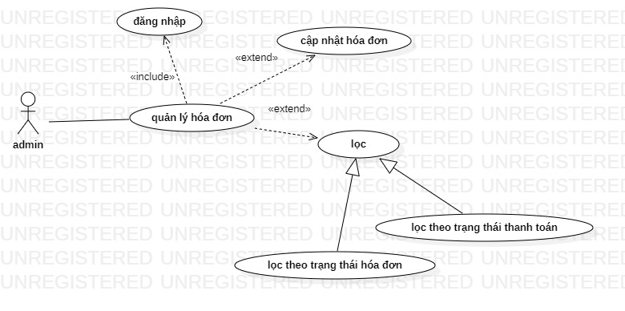

|  |  |
| --- | --- |
| **Tên Use case: quản lý hóa đơn** | **ID: UC-12** |
| **Actor chính**: admin | Mức độ cần thiết: Bắt buộc |
| Phân loại: phức tạp |
| **Các thành phần tham gia và mối quan tâm**: admin quản lý hóa đơn | |
| **Mô tả tóm tắt**:admin quản lý hóa đơn của các khách hàng, lọc hóa đơn | |
| **Trigger**: khi người dùng thực hiện chức năng quản lý hóa đơn  **Kiểu sự kiện**: external | |
| **Các mối quan hệ:**   * Association (kết hợp): admin * Include (bao gồm): đăng nhập * Extend (mở rộng): cập nhật hóa đơn, lọc * Generalization (tổng quát hóa): lọc theo trạng thái hóa đơn, lọc theo trạng thái thanh toán | |
| **Luồng xử lý bình thường của sự kiện**:   1. Admin đăng nhập vào hệ thống 2. Chọn chức năng quản lý hóa đơn | |
| **Các luồng sự kiện con:** | |
| Luồng luân phiên/đặc biệt (Alternate/Exceptional flows): | |

* + 1. Quản lý admin

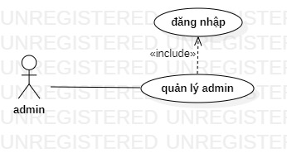

|  |  |
| --- | --- |
| **Tên Use case: quản lý admin** | **ID: UC-13** |
| **Actor chính**: admin | Mức độ cần thiết: Bắt buộc |
| Phân loại: đơn giản |
| **Các thành phần tham gia và mối quan tâm**: admin quản lý danh sách admin có trong hệ thống | |
| **Mô tả tóm tắt**:admin quản lý danh sách admin, chỉ có tài khoản admin gốc mới có quyền quản lý ( thêm, sửa, xóa, phân quyền ) cho các tài khoản admin khác | |
| **Trigger**: khi người dùng thực hiện chức năng quản lý admin  **Kiểu sự kiện**: external | |
| **Các mối quan hệ:**   * Association (kết hợp): admin * Include (bao gồm): đăng nhập * Extend (mở rộng): * Generalization (tổng quát hóa): | |
| **Luồng xử lý bình thường của sự kiện**:   1. Admin đăng nhập vào hệ thống 2. Chọn chức năng quản lý amdin | |
| **Các luồng sự kiện con:** | |
| Luồng luân phiên/đặc biệt (Alternate/Exceptional flows): | |

* + 1. Cài đặt hệ thống

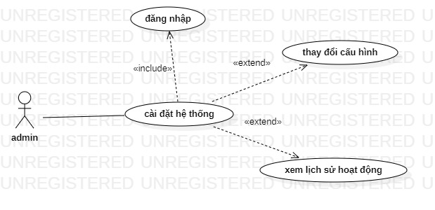

|  |  |
| --- | --- |
| **Tên Use case: cài đặt hệ thống** | **ID: UC-14** |
| **Actor chính**: admin | Mức độ cần thiết: Bắt buộc |
| Phân loại: đơn giản |
| **Các thành phần tham gia và mối quan tâm**: admin cài đặt hệ thống | |
| **Mô tả tóm tắt**:admin cài đặt hiển thị hệ thống như logo, tên website, thông tin liên hệ, … xem lịch sử hoạt động trên hệ thống | |
| **Trigger**: khi người dùng thực hiện chức năng cài đặt hệ thống  **Kiểu sự kiện**: external | |
| **Các mối quan hệ:**   * Association (kết hợp): admin * Include (bao gồm): đăng nhập * Extend (mở rộng): thay đổi cấu hình, xem lịch sử hoạt động * Generalization (tổng quát hóa): | |
| **Luồng xử lý bình thường của sự kiện**:   1. Admin đăng nhập vào hệ thống 2. Chọn chức năng cài đặt hệ thống | |
| **Các luồng sự kiện con:** | |
| Luồng luân phiên/đặc biệt (Alternate/Exceptional flows): | |

1. **Yêu cầu phi chức năng**
   1. Yêu cầu thực thi

Thiết bị có kết nối Internet

Tốc độ truy cập website ổn định

Tốc độ xử lý nhanh chóng, không gây ra tình trạng thao tác chậm và xuất hiện lỗi

* 1. Yêu cầu về an toàn

Các dữ liệu được cung cấp phải đảm bảo chính xác về mặt thông tin. Dữ liệu được lưu trữ đảm bảo an toàn bảo mật.

Đảm bảo an toàn dữ liệu của khách hàng sử dụng website

Không chứa các phần mềm gây hại, viruss

Có tính năng sao lưu dữ liệu trong trường hợp hệ thống bị lỗi.

* 1. Yêu cầu về giao diện

Xây dựng hệ thống thân thiện với người dùng. Giao diện dễ nhìn, dễ sử dụng.

Giao diện ở các trang phải thống nhất về bố cục, màu sắc, icon hiển thị, sơ đồ, biểu tượng, …

Bố cục các thành phần trên website phải được sắp xếp rõ ràng, đơn giản tránh gây rối mắt cho người dùng

Chọn font chữ dễ đọc, đơn giản. Kích thước font chữ vừa phải, phân biệt kích thước chữ tiêu đề và nội dung. Để đồng nhất website thì nên sử dụng 1 font xuyên suốt các nội dung của website.

1. **Môi trường vận hành**

Máy chủ (server):

* Hệ điều hành: Window
* Hệ quản trị cơ sở dữ liệu: MySQL

Máy khách (client):

* Hệ điều hành: Window
* Ram: 4 GB trở lên
* HDD: 512 GB
* CPU: Intel Core i3 trở lên

Website chạy trên các trình duyệt khác nhau như Chrome, Edge, …

Ngôn ngữ đánh dấu HTML

Ngôn ngữ định dạng CSS

1. **Các ràng buộc thực thi và thiết kế**

Sử dụng mô hình MVC

Công cụ hỗ trợ lập trình Visual Studio Code

Công cụ vận hành: Google Chorme

Sử dụng công cụ Power Designer và Star UML để vẽ các sơ đồ

Sử dụng Xampp để kết nối cơ sở dữ liệu

Ngôn ngữ lập trình: PHP sử dụng framework Laravel 9.0

Luôn kết nối với Internet, phần cứng không bị lỗi.

1. **Các yêu cầu giao tiếp bên ngoài**

* Giao tiếp phần cứng

Hệ thống yêu cầu kết nối từ máy khách đến máy chủ để hoạt động bình thường, vì vậy phần cứng phải hỗ trợ kết nối mạng, thông qua Internet. Phần cứng của máy chủ phải có nhiều ổ cứng để sao lưu cơ sở dữ liệu và mã nguồn trong trường hợp xảy ra lỗi đĩa.

* Giao tiếp phần mềm

Hoạt động trên hệ điều hành Webbrowser và Adroid

Hoạt động trên các nền tảng web như Chorme, Edge

Giao tiếp truyền thông: Trang web sử dụng các giao thức truyền HTTP, sử dụng

giao thức GET, POST để gửi dữ liệu, các thông báo và các Form đến người dùng.